
http://dx.doi.org/10.35596/1729-7648-XXXX-XX-X-XX-XX
Оригинальная статья
Original paper
УДК 004.021

АППАРАТНАЯ РЕАЛИЗАЦИЯ НЕЙРОННОЙ СЕТИ ПРЯМОГО РАСПРОСТРАНЕНИЯ ДЛЯ РАСПОЗНАВАНИЯ РУКОПИСНЫХ ЦИФР
НА БАЗЕ FPGA
Е.А. КРИВАЛЬЦЕВИЧ, М.И. ВАШКЕВИЧ
Белорусский государственный университет информатики и радиоэлектроники
(г. Минск, Республика Беларусь)
Поступила в редакцию (дату отмечает редакция)
© Белорусский государственный университет информатики и радиоэлектроники, 2024
Аннотация. Представлена реализация нейронной сети для распознавания рукописных цифр на базе платформы Zynq-7000. Целью работы является разработка аппаратной реализации однослойной нейронной сети прямого распространения для распознавания рукописных цифр, а также исследование влияния разрядности коэффициентов сети на точность распознавания и на аппаратные затраты ПЛИС. Реализуется аппаратное тестирование сети и построение на основе полученных результатов матриц спутывания. В соответствии с полученными матрицами и отчётами о размещение дизайна на ПЛИС построены графики зависимости данных параметров от разрядности. Реализовано разложение весовых коэффициентов на битовые плоскости. В результате предлагается выбрать 5 разрядное представление весовых коэффициентов.
Ключевые слова: нейронная сеть, распознание рукописных цифр, полносвязный слой, MNSIT, FPGA, PYNQ, битовые плоскости.
Конфликт интересов. Авторы заявляют об отсутствии конфликта интересов.
Для цитирования. Кривальцевич Е.А., Вашкевич М.И. Аппаратная реализация нейронной сети прямого распространения для распознавания рукописных цифр на базе FPGA. Цифровая трансформация. 20**; **(*): ***-***.
HARDWARE IMPLEMENTATION OF A DIRECT PROPAGATION NEURAL NETWORK FOR HANDWRITTEN DIGIT RECOGNITION
BASED ON FPGA

EGOR A. KRIVALCEVICH, MAXIM I. VASHKEVICH
Belarusian State University of Informatics and Radioelectronics (Minsk, Republic of Belarus)
Submitted
© Belarusian State University of Informatics and Radioelectronics, 2024
Abstract. The implementation of a neural network for handwritten digit recognition based on the Zynq-7000 platform is presented. The aim of the work is to develop a hardware implementation of a single-layer direct propagation neural network for recognizing handwritten digits, as well as to study the effect of the bit depth of the network coefficients on recognition accuracy and on the hardware costs of FPGAs. Hardware testing of the network is being implemented and the construction of entanglement matrices based on the results obtained. In accordance with the obtained matrices and reports on the placement of the design on the FPGA, graphs of the dependence of these parameters on the bit depth are constructed. The decomposition of weight coefficients into bit planes is implemented. As a result, it is proposed to choose a 5-bit representation of the weighting coefficients.
Keywords: neural network, handwritten digit recognition, fully connected layer, MNIST, FPGA, PYNQ, bit planes.
Conflict of interests. The authors declare no conflict of interests.
For citation. Krivalсevich E.A., Vashkevich M.I. Hardware implementation of a direct propagation neural network for recognizing handwritten digits based on FPGA. Digital transformation. 20**; **(*): ***-***.

Введение
Нейронные сети (НС) играют ключевую роль в развитии информационных технологий, особенно в таких областях, как компьютерное зрение и искусственный интеллект [**]. Широкое распространение НС приводит к тому, что появляется необходимость создания специальных аппаратных акселераторов, позволяющих повысить производительность приложений, основанных на нейросетевых технологиях. Программируемые логические интегральные схемы (ПЛИС) типа FPGA (Field Programmable Gate Array) представляют собой реконфигурируемые вычислительные платформы, имеющие невысокое энергопотребление. По этой причине ПЛИС часто выбирают в качестве вычислительной среды для реализации НС, особенно в тех случаях, когда производительности процессоров общего назначения недостаточно, а высокое энергопотребление графических процессоров неприемлемо. Это особенно актуально в контексте разработки встраиваемых систем и роботизированных платформ [1-3].
К преимуществам аппаратной реализации НС на базе FPGA является возможность использовать для пользовательских типов данных, позволяющих контролировать точность представления параметров нейросетевой модели [1-3]. Причем выбор точности представления напрямую будет влиять на аппаратные затраты ПЛИС, необходимые для обеспечения выполнения операций над данными.
Целью данной работы является разработка аппаратной реализации однослойной НС прямого распространения для распознавания рукописных цифр, а также исследование влияния разрядности коэффициентов НС на точность распознавания и на аппаратные затраты ПЛИС.
Процесс разработки и исследование аппаратной реализации НС был разбит на несколько этапов. На первом этапе выполнялась разработка и обучение модели с использованием языка Python и библиотеки PyTorch. На втором этапе выполнялась разработка архитектуры и описание IP-блока НС с использованием языка SystemVerilog. На третьем этапе проводилось прототипирование НС на отладочной плате Zybo Z7. На заключительном этапе выполнялся эксперимент и анализ полученных результатов.

Разработка программной модели НС
В работе рассматривается задача распознавания рукописных цифр по изображениям из набора данных MNIST. Используемый набор данных MNIST содержит 70 тыс. полутоновых изображений размера 28×28 пикселей рукописных цифр от 0 до 9 [4]. Набор разбит на две части: тренировочная выборка – 60 тыс. изображений и тестовая выборка – 10 тыс. изображений.
В работе рассматривается однослойная НС прямого распространения, состоящая из полносвязного слоя с выходной функцией активации softmax. Структура НС представлена на рис.1. На входе имеется 784 = 28×28 нейрона, каждый подключен к одному из пикселей изображения. На выходе слой с десятью нейронами по одному на каждую цифру. Каждый из 10 выходов формируется как линейная комбинация 784 входов:
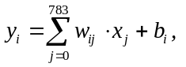 | (1)
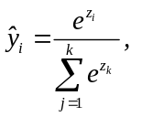 | (2)
где 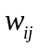 – весовой коэффициент, 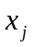 – текущий пиксель, – смещение, 𝑖 = 0, 1, ... 9, – набор числовых значений, 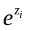– экспоненциальная функция от , которая представляет числовое значение в положительное, 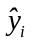 – предсказанная вероятность.
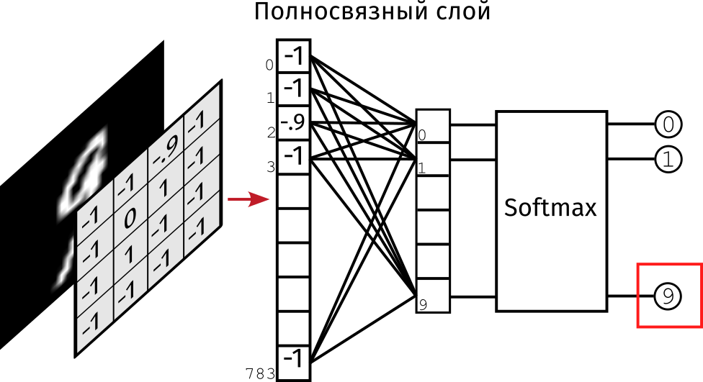
Рис. 1. Структура НС
Fig. 1. Structure of NN
Обучение НС выполнялось с использованием языка Python и библиотеки PyTorch. В процессе обучения НС использовался метод стохастического градиентного спуска, который имеет два настроечных параметра скорость обучения α, а также параметр инерции γ:
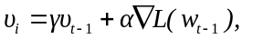 | (3)
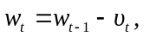 | (4)
где – скорректированный градиент с учетом моментума, 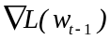– градиент функции потерь по весам, 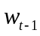– вес на предыдущем шаге, 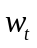– вес на текущем шаге.
В качестве функции потерь использовалась – перекрестная энтропия:
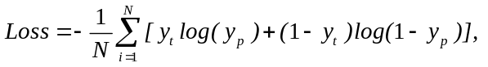 | (5)
где 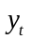 – фактическая метка для изображения, 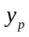 – предсказанная вероятность того, что изображение принадлежит классу, 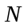 – количество изображений.
Параметр скорости обучения устанавливался равным α = 0,003, а параметр γ = 0,9, что позволило ускорить сходимость процесса и избежать застревания в локальных минимумах функции потерь.
Для обучения входные данные нормировались, таким образом, чтобы среднее значение и СКО равнялись 0,5. Масштабирование данных улучшает производительность и ускоряет процесс обучения НС. Обучение выполнялось на 10 тыс. эпохах. На рис. 2 показан график функции потерь, который показывает, что процесс оптимизации параметров НС сошелся и дальнейших итераций обучения не требуется.
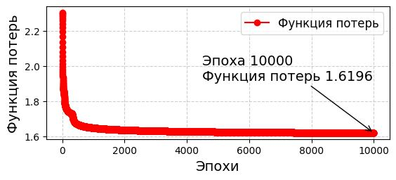
Рис. 2. Результаты обучения НС
Fig. 2. NN training results

Аппаратная реализация НС на FPGA
На начальном этапе была разработана структура IP-блока НС, показанная на рис. 3.
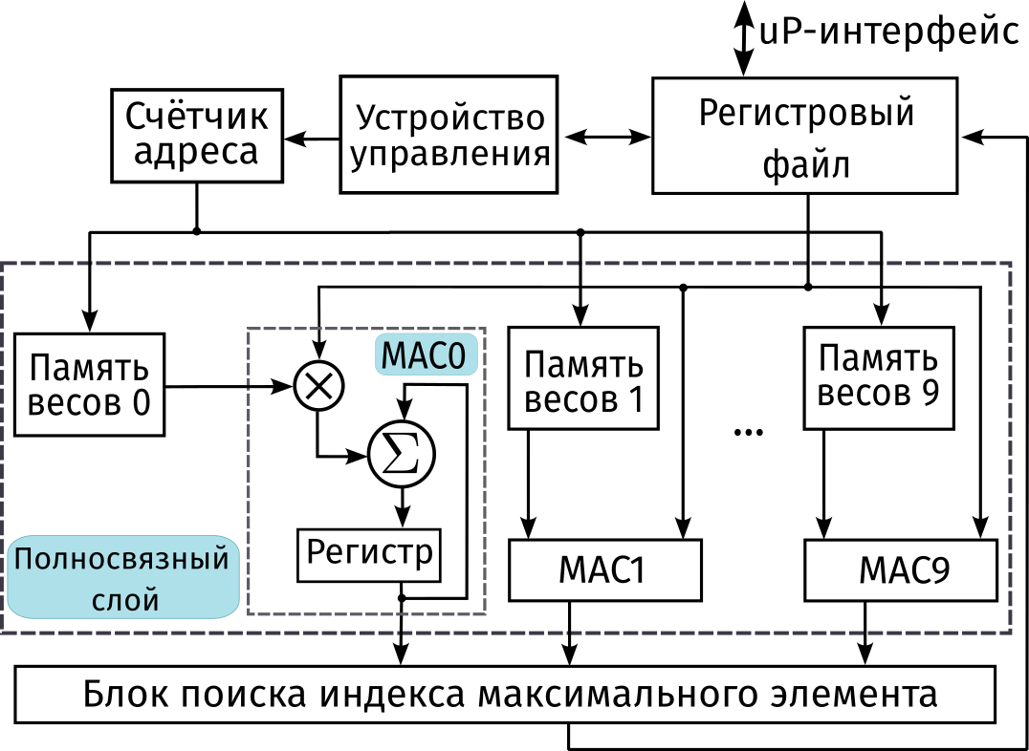
Рис. 3. Структура IP-блока НС
Fig. 3. The structure of a NN IP-block
В вычислительной основой разработанного устройство являются десять MAC (Multiply-ACCumulate) ядер, выполняющих умножение вектора-изображения на матрицу весов НС. Для реализации умножителя MAC-ядра была выбрана матричная структура.
IP-блок предполагается использовать, как компонент системы на кристалле (СнК). Прием/передача данных и управление устройством осуществляется посредством регистрового файла, который имеет uP-интерфейс. По этому интерфейсу от процессорной системы (ПС) в IP-блок поступают последовательно пиксели изображения. При поступлении значения очередного пикселя изображения оно подается на входы всех MAC-ядер, одновременно с этим устройство управления увеличивает значение счетчика, который указывает адрес текущего коэффициента НС, которые хранятся в памяти. Каждое MAC-ядро производит 784 операции умножения значения пикселя на соответствующий весовой коэффициент НС. В результате расчета формируется массив из десяти элементов, представляющий выходные данные слоя. Далее полученный массив поступает на вход блока поиска индекса максимального элемента. В данном блоке происходит сравнение всех входных значений и осуществляется выбор наибольшего элемента массива, индекс которого передаётся на выход в качестве результата распознавания. Найденное число передаётся обратно в ПС используя uP-интерфейс.
Общая структура разработанной системы для распознавания рукописных цифр на базе отладочной платы ZYBO-Z7 представлена на рис. 4.
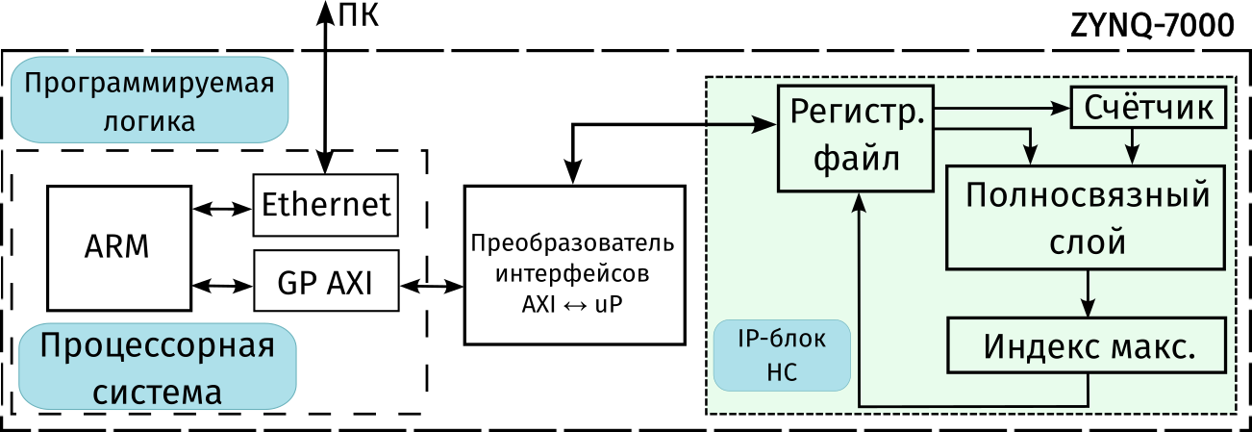
Рис. 4. Структурная реализация проекта
Fig. 4. Structural implementation of the project
Процессорная системы состоит из процессора ARM Cortex-A9, контролера Ethernet для связи с персональным компьютером (ПК) и блока GP AXI для соединения по AXI интерфейсам с другими блоками, расположенными в области программируемой логики кристалла Zynq. Для соединения ПС с разработанным IP блоком используется преобразователь интерфейса AXI4-Lite в uP. ПС работает под управлением ОС Linux (PYNQ), на котором запущено ядро Jupyter Notebook. Python-библиотека pynq позволяет получить доступ к адресному пространству процессорной системы, на которое отображены регистры разработанного IP-блока. Таким образом, в разработанном прототипе есть возможность подавать тестовые изображения непосредственно на аппаратный блок из блокнота Jupyter, что дает большую гибкость при отладке и тестировании проекта.

Экспериментальные исследования и выводы
На этапе тестирования исследовалось влияния разрядности весовых коэффициентов на точность распознавания цифр, а также на аппаратные затраты FPGA. Разрядность коэффициентов НС изменялась от 2 до 16 бит. Для каждой разрядности производилась подача на НС всех 10 тыс. тестовых изображений базы MNSIT. Для анализа полученных результатов выполнялось построение матрицы спутывания, которая показывает в процентном соотношении точность определения цифр. На риc. 5 представлен пример матрицы спутывания.
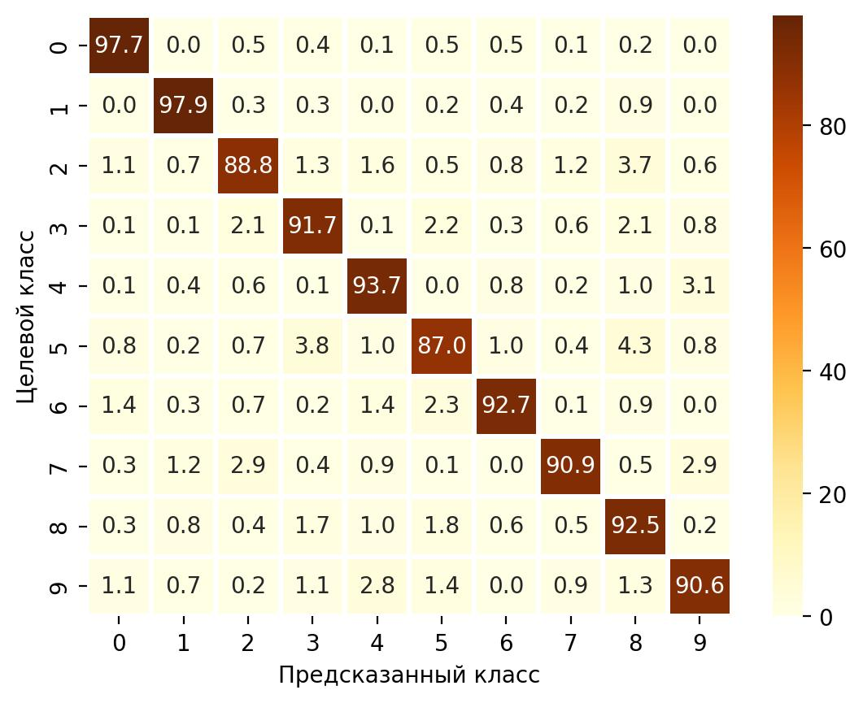
Рис. 5. Матрица спутывания для 5-разрядного представления весов НС
Fig. 5. Confusion matrix for 5-bit representation of NN weights
На основании полученных результатов можно сделать вывод, что цифра 0 распознается НС лучше всего (точность – 97,7%), хуже всего происходит распознавание цифры 5 (точность – 87,0%), чаще всего НС путает цифру 5 с восьмеркой (4,3%) и с тройкой (3,8%). Общая точность распознавания равна 92,4%, что на 2% выше, чем в работе [3], где рассматривалась FPGA-реализация сверточной НС.
Исследование аппаратных затрат осуществлялось на основе отчётов о размещение дизайна на FPGA, полученные в среде Xilinx Vivado. Анализ аппаратных затрат при различной разрядности весовых коэффициентов НС показал, что при уменьшении разрядности уменьшается число требуемых для реализации НС блоков LUT (Look-Up Tables) и FF (триггеров). Полученные результаты экспериментов представлены на рис. 6, где на одном графике совмещены точность распознавания и количество использованных элементов LUT и FF в зависимости от разрядности коэффициентов НС.
На графике видно, что с 2 разрядного до 5 разрядного представления весовых коэффициентов наблюдается скачкообразный прирост в точности. Начиная с разрядности 5 и до разрядности 16 график точности принимает линейный вид, что свидетельствует об отсутствии значительных изменений в точности. График зависимости количества используемых триггеров от разрядности имеет вид практически горизонтальной прямой, что свидетельствует о незначительном влиянии разрядности на их количество. График зависимости количество блоков LUT постоянно растёт с увеличением разрядности, что связано с увеличением размера умножителя и сумматора, которые реализуют блок MAC.
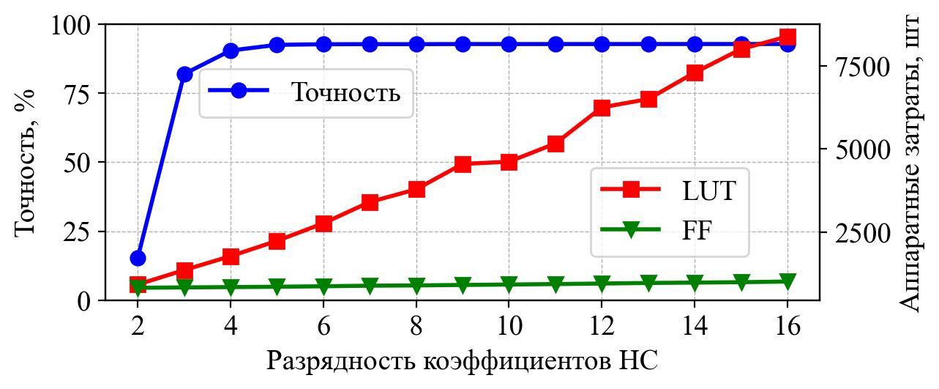
Рис. 6. Точность и аппаратные затраты на реализацию НС
Fig. 6. Accuracy and hardware cost for implementing NN
Поэтому можно представить общие затраты для платы ZYBO Z7 из семейства FPGA Xilinx Zynq-7000 и 5-разрядного представления весов НС:
Таблица 1. Аппаратные затраты на реализацию НС на FPGA ZYBO Z7
Table 1. Hardware costs for implementation a NN on FPGA ZYBO Z7
Вариант блока  Block variant | Количество  Number of blocks | Доступно  Available | В процентах  Utility, %
LUT как логика / LUT as logic | 2180 | 17600 | 12,39
LUT как память / LUT as memory | 60 | 6000 | 1
Триггеры / Flip Flop | 862 | 35200 | 2,45
Блочная память / BRAM18 | 10 | 120 | 8,33

Данный эксперимент можно подробнее проанализировать используя разложение на битовые пплоскости. Для этого необходимо взять каждую строку из весовой матрицы. Собрать из неё изображение 28 на 28 и разложить его на плоскости. В результате разложения видно, что основная информация об изображении находится в 6 первых битовых плоскостях, что говорит нам о том, что более высокая точность весовых коэффициентов будет являться избыточной так как она несёт минимальный объем информации. На рис. 8 представлено разложение на битовые плоскости весового класса для цифры 3, а также её общее представление.
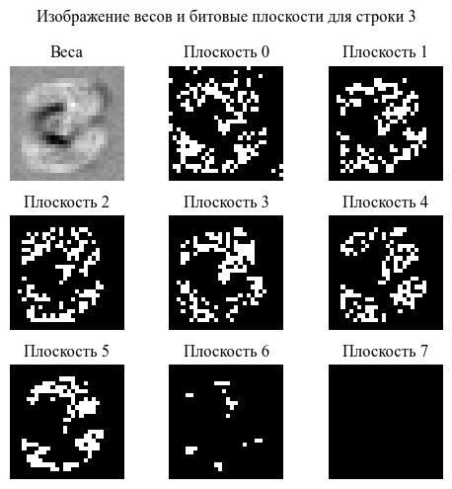
Рис. 8. Разложение весового ряда для цифры 3 на битовые плоскости
Fig. 8. Decomposition of the weight series for the number 3 into bit planes
В результате мы получаем, что вся информация находится в первых 7 битовых плоскостях. Но так как точность определения цифр изменяется минимально для 5 и 6 битового представления весовых коэффициентов, что показано на рис. 6, следовательно, можно сделать вывод, что наиболее оптимальной разрядность будет 5 бит, которая позволяет с высокой вероятностью правильно распознать цифры на изображении и не использовать избыточные аппаратные ресурсы FPGA.

Заключение

В работе исследовано влияние разрядности весовых коэффициентов в НС прямого распространения для распознавания рукописных цифр на точность детектирования цифр по средствам аппаратной реализации НС на FPGA и последующего её тестирования. А также использовано разложение весовых классов на битовые плоскости, чтобы наглядно продемонстрировать объемы информации хранящиеся на каждом слое. Соответствующий анализ позволяет сделать вывод о том, что 7 и последующие битовые плоскости не несут полезной информации, а на 6 плоскости объем данных минимален, что не существенно влияет на точность. Дана оценка эффективности реализации НС на FPGA. С этой целью проведены исследования аппаратных затрат. Для этого программным образом на языке Python выполнено построение графиков с затратами основных блоков FPGA на основе отчётов из среды Xilinx Vivado, а также приведена таблица затрат основных функциональных блоков. Согласно результатам экспериментов, предлагается использовать 5 бит для представления весовых коэффициентов НС при реализации на базе FPGA.

Список литературы
- Mittal S. A survey of FPGA-based accelerators for convolutional neural networks // Neural computing and applications. – 2020. – Т. 32. – No. 4. – P. 1109-1139
- Ahmad A., Pasha M. A. FFConv: an FPGA-based accelerator for fast convolution layers in convolutional neural networks // ACM Transactions on Embedded Computing Systems (TECS). – 2020. – Т. 19. – No. 2. – P. 1-24.
- Giardino D. et al. FPGA implementation of hand- written number recognition based on CNN // International Journal on Advanced Science, Engineering and Information Technology. – 2019. – Т. 9. – No. 1. – P. 167-171.
- The MNIST database of handwritten digits [Электронный ресурс] – Электронные данные – Режим доступа: https://yann.lecun.com/exdb/mnist/
- Николенко С.И. Глубокое обучение / С.И. Николенко, Кадурин А.А., Архангельская Е.В. – СПб.: Питер,2019. – 480 с.
- Samaragh M. Customizing neural networks for efficient FPGA implementation //IEEE computer society // Annual International Symposium on Field-rogrammable Custom Computing Machines. – 2017.– P. 85-92.

References
- S. A survey of FPGA-based accelerators for convolutional neural networks // Neural computing and applications. – 2020. – Т. 32. – No. 4. – P. 1109-1139
- Ahmad A., Pasha M. A. FFConv: an FPGA-based accelerator for fast convolution layers in convolutional neural networks // ACM Transactions on Embedded Computing Systems (TECS). – 2020. – Т. 19. – No. 2. – P. 1-24.
- Giardino D. et al. FPGA implementation of hand- written number recognition based on CNN // International Journal on Advanced Science, Engineering and Information Technology. – 2019. – Т. 9. – No. 1. – P. 167-171.
- MNIST Handwritten Numbers database [Electronic resource] – Electronic data – Access mode: https://yann.lecun.com/exdb/mnist/Mittal
- Nikolenko S.I. Deep learning / S.I. Nikolenko, Kadurin A.A., Arkhangelskaya E.V. – St. Petersburg: St. Petersburg, 2019. – 480 p.
- Samaragh M. Customizing neural networks for efficient FPGA implementation //IEEE computer society // Annual International Symposium on Field-rogrammable Custom Computing Machines. – 2017.– P. 85-92.

Вклад авторов
Кривальцевич Е.А. реализовал и обучил НС, аппаратно реализовал структуру НС, а также провел экспериментальные исследования.
Вашкевич М.И. определил задачи, которые необходимо было решить в ходе проведения исследований, принимал участие в аппаратной реализации НС и тестировании на FPGA, участвовал в проведении экспериментальных исследований и интерпретации результатов эксперимента.

Authors contribution
Krivaltsevich E.A. implemented and trained the NN, implemented the NN structure in hardware, and conducted experimental studies.
Vashkevich M.I. defined the tasks that needed to be solved during the research, participated in the hardware implementation of the NN and testing on FPGA, participated in conducting experimental studies and interpreting the experimental results.

Сведения об авторах  Кривальцевич Е.А., студент 4 курса по специальности электронные вычислительных средства, кафедра электронных вычислительных средств, Белорусский государственный университет информатики и радиоэлектроники.  Вашкевич М.И. доктор техн. наук, профессор кафедры электронных вычислительных средств, Белорусский государственный университет информатики и радиоэлектроники. |  | Information about the authors  Krivalcevich E.A., 4th year student, specializing in electronic computing, Department of Electronic Computing, Belarusian State University of Informatics and Radioelectronics.  Vashkevich M.I. Dr. of Sci. (Tech.), Professor at the Electronic Computing Facilities Department, Belarusian State University of Informatics and Radioelectronics.
Адрес для корреспонденции  220013, Республика Беларусь,  г. Минск, ул. П. Бровки, 6  Белорусский государственный университет  информатики и радиоэлектроники  Тел.: +375 (17) 293-84-20  E-mail: porhun@bsuir.by  Порхун Максим Игоревич |  | Address for correspondence  220013, Republic of Belarus,  Minsk, P. Brovki St., 6  Belarusian State University  of Informatics and Radioelectronics  Tel.: +375 (17) 293-84-20  E-mail: porhun@bsuir.by  Porhun Maxim Igorevich

